Код продукции 42 1861

НАЗНАЧЕНИЕ
  - Регуляторы температуры дистанционные РТС-ДО(ДЗ), работающие без использования постороннего источника энергии (в дальнейшем регуляторы), предназначены для автоматического поддержания в заданных пределах температуры объекта регулирования путем изменения расходов жидких или газообразных сред, а также пара, используемых в качестве тепло или холодоносителей, неагрессивных к материалам регулятора.
  - Регуляторы могут эксплуатироваться в условиях С4 ГОСТ 12997-84 и ОМ5 ГОСТ 15150-69.
  - Регуляторы не относятся к запорной арматуре.

ТЕХНИЧЕСКИЕ ХАРАКТЕРИСТИКИ РТС-ДО(ДЗ)
  - Диаметры условных проходов (DN), коэффициенты условной пропускной способности (KN), условное давление (РN), допустимый перепад на регулирующем органе (∆Р) и относительная протечка (% от KN) приведены в таблице 1.

РЕГУЛЯТОР ТЕМПЕРАТУРЫ

АЯ45

РТС– ДО (ДЗ)

ПАСПОРТ СНИЦ.423 117.031 ПС
Таблица 1
Диаметр условного прохода DN,  мм | Условная пропускная способность  KN м³/ч | Условное давление, МПа (кгс/см²)  не более | Допустимый перепад на регулирующем органе,  ∆Р, МПа (кгс/см²) не более | Относи- тельная протечка,  % от KN
15 | 2,5
20 | 4,0
25 | 6,3 | 1,6 (16) | 1,0 (10)
32 | 10
40 | 12,5
50 | 25 |  |  | 0,5
65 | 40 |  | 0,63(6,3)
80 | 60
100 | 100 | 1,0 (10)
125 | 160
150 | 250

  - Пределы настройки термосистемы от 0 до 100 ^{о}С и от 100 до 200 ^{о}С
  - Зона пропорциональности, не более 6 ^{о}С
  - Нечувствительность, не более 1 ^{о}С.
  - Постоянная времени, не более 60 с
  - Допустимая температурная перегрузка термосистемы,
превышающая верхний предел настройки до 100 ^{о}С
  - Длина дистанционного капилляра 1,6; 2,5; 4; 6; 10м
  - Минимальный перепад давления на клапане МПа (кгс/см²) 0,1 (1)
  - Габаритные, присоединительные размеры и масса регуляторов приведены на рис.1.

СОСТАВ ИЗДЕЛИЯ
  - Регуляторы представляют собой единое функциональное изделие без наличия самостоятельно работающих составных частей.
  - Комплект поставки в таблице 2.

УСТРОЙСТВО И ПРИНЦИП РАБОТЫ
Таблица 2

УКАЗАНИЯ МЕР БЕЗОПАСНОСТИ
  - Безопасность эксплуатации регуляторов РТС-ДО(ДЗ) обеспечивается прочностью и герметичностью корпуса регулирующего устройства и плотностью присоединения его к трубопроводам.
Наименование | Обозначение | Кол-во, шт. | Примечание
Регулятор температуры | СНИЦ 423 117.031 | 1
Фланец обратный для термосистем | Ф08.538.265-01 | 1
Болт М10х35 | ----- | 4
Гайка М10 | ----- | 4
Шайба 10 |  | 4
Прокладка для термосистемы | ЮД8.683.041 | 1
Прокладка узла перестановки
термосистемы | Ф08.574.048 | 1
Паспорт | СНИЦ 423.117.031 ПС | 1

  - Устранение дефектов регулятора на объекте необходимо производить при полном отсутствии давления в трубопроводах.
  - К работам по обслуживанию регуляторов РТС-ДО(ДЗ) допускается персонал, имеющий навык работы с трубопроводной арматурой, ознакомленный с инструкцией по эксплуатации регуляторов и правилами техники безопасности.

ПОДГОТОВКА РЕГУЛЯТОРА К РАБОТЕ

  - Все типоразмеры регулятора температуры РТС-ДО(ДЗ) построены по единому принципу, конструкция которого показа на рис. 1 и 2.
  - Регулятор состоит из термосистемы и регулирующего устройства. Термосистема, в свою очередь, состоит из термобаллона 1 совмещенного с узлами настройки 2 и перегрузки 3, соединенных с узлом перестановки 4 капилляром 5. Внутренняя герметичная полость термосистемы заполнена теплочувствительной жидкостью.
  - Регулирующее устройство состоит из управляющего клапана 6, сильфонного регулирующего органа 7 и корпусных деталей 8.
  - Регуляторы с нормально открытым регулирующим органом комплектуются прямым управляющим клапаном (см. рис.1), а регуляторы с нормально закрытым регулирующим органом комплектуются обратным управляющим клапаном (рис.2).
  - Работает регулятор следующим образом:
Изменение температуры регулируемой среды воспринимается термобаллоном 1. Теплочувствительная жидкость в нем, изменяя свой объем, вызывает перемещение сильфона перестановки, а вместе с ним и перемещение управляющего клапана 6.
При подаче давления рабочей жидкости во входной патрубок корпуса, оно (давление) через зазор между клапаном 7 и штоком 10, а также через профилированный паз 9 попадает во внутреннюю полость сильфонного регулирующего органа.
Открытие управляющего клапана изменяет давление рабочей жидкости во внутренней полости сильфона регулирующего органа 7 и перепад давлений на подвижном торце сильфона. Под действием этого перепада давлений происходит перемещение подвижного торца сильфона, который является регулирующим клапаном.
Регулирующий клапан перемещаясь, изменяет проходное сечение регулирующего устройства. Профилированный паз 9, выполненный на направляющем штоке 10, взаимно увязывает перемещение управляющего клапана 6 с величиной открытия регулирующего клапана 7.
  - Настройка регулятора осуществляется вращением винта настройки 11 при помощи которого изменяется объем внутренней герметичной полости термосистемы.
При вращении винта настройки 11 против часовой стрелки – температура настройки регулятора уменьшается. При вращении винта настройки по часовой стрелке – температура настройки увеличивается.
Контроль осуществляется при помощи шкалы настройки 12.
  - Регуляторы должны устанавливаться на горизонтальных участках трубопроводов в местах доступных для осмотра, поднастройки и ремонта таким образом, чтобы направление стрелки на корпусе регулятора соответствовало направлению потока рабочей жидкости в трубопроводе.
  - Положение регулятора на трубопроводе – узлом перестановки термосистемы вверх, а при температуре рабочей жидкости выше 100 ^{о}С – узлом перестановки термосистемы вниз.
На входном и выходном участках трубопровода должна быть установлена запорная арматура.
  - При монтаже регулятора желательно предусмотреть байпасную линию, необходимую для обеспечения возможности отключения регулятора при его проверках и ремонте.
  - Во-избежание случаев засорения регулятора, перед ним рекомендуется установить фильтр.
  - Присоединение регулятора к трубопроводу – при помощи фланцев по ГОСТ 12815-80.
  - Для исключения принудительного натяга трубопроводов при монтаже регулятора, зазор между фланцами трубопровода и регулятора должен быть не более 1÷1,5 мм суммарной толщины прокладок.
  - Термобаллон регулятора должен устанавливаться в месте, где необходимо поддерживать температуру объекта регулирования, и полностью омываться регулируемой средой. Крепление его осуществляется при помощи приварного ответного фланца, поставляемого в составе регулятора.
  - Регулируемый объект должен быть оборудован штатным прибором, обеспечивающим контроль регулируемой температуры.

ПОРЯДОК РАБОТЫ
  - К установленному на трубопроводе регулятору РТС-ДО(ДЗ) плавным открытием запорной арматуры подается рабочая жидкость под давлением не превышающем значения Ру, указанного на корпусе регулятора. Визуально устанавливается отсутствие течей в прокладочных соединениях регулятора и трубопроводов.
При наличии протечек жидкости – их устраняют.
  - Настройка регулятора на поддержание заданной температуры осуществляется после прогрева регулируемого объекта. Далее вращением винта настройки 11 устанавливается требуемое значение регулируемой температуры по шкале настройки термосистемы.

Поднастройка регулятора на более точное поддержание регулируемой температуры осуществляется в процессе работы по контрольному термометру объекта регулирования.
  - Наблюдение за работой регулятора осуществляет персонал обслуживающий объект регулирования.

ТЕХНИЧЕСКОЕ ОБСЛУЖИВАНИЕ
  - Техническое обслуживание регулятора заключается в периодической, не реже одного раза в год, желательно перед началом отопительного сезона, чистке внутренних проточных полостей регулятора от грязи и накипных отложений.
Для чего, перекрывают участок трубопровода, на котором установлен регулятор, отсоединяют термосистему, снимают верхнюю крышку регулирующего устройства, осторожно извлекают сильфонный регулирующий орган вместе с управляющим клапаном и направляющим штоком.
Единственная причина, которая может препятствовать выполнению последней операции – это прикипание прокладок фланца сильфона (см. конструкцию регулятора, показанную на рис. 1).
При необходимости прокладки удаляются. Корпус регулирующего устройства можно не снимать с трубопровода.
Вся грязь и накипные отложения на деталях регулирующего устройства, а также из внутренних полостей корпуса удаляются механическим или химическим способом.
Извлеченный сильфонный регулирующий орган может быть подвергнут дополнительной разборке.
Обратить внимание на состояние сильфона, чистоту профилированного паза 9 и чистоту управляющих каналов выполненных внутри направляющего штока 10.
  - Сборку регулирующего устройства проводить в обратной последовательности, которая начинается со свинчивания сильфона и направляющего штока 10. Шток должен быть завинчен полностью до упора его буртика в верхний закрытый торец сильфона. Далее плотно закручивается корпус управляющего клапана. После сборки обратить внимание на свободу перемещения подпружиненного управляющего клапана. Перемещения должны быть свободными и без затираний.
  - Величина перемещения нормально открытого управляющего клапана должна быть в пределах 1,2 – 1,5 мм. Величина перемещения нормально закрытого управляющего клапана должна быть не менее 1,5 мм.
  - При установке собранного сильфонного регулирующего органа в корпус необходимо обратить внимание, чтобы профилированный паз 9 на направляющем штоке 10 расположился со стороны входного патрубка корпуса. Перед установкой регулирующего органа не забудьте поставить уплотнительные прокладки снизу и сверху сильфонного фланца. прокладки должны быть толщиной 1 мм.
  - Перед установкой на место термосистемы необходимо проверить стыковочный размер между торцем управляющего клапана и резьбовым торцем верхней крышки регулирующего устройства. При правильной сборке сильфонного регулирующего органа стыковочный размер должен быть 16 ± 0,2 мм. Ответный стыковочный размер выхода штока перестановки термосистемы выставляется регулировочный втулкой 14 при комнатной температуре термобаллона 1 и температурой настройки термосистемы выше 20 ^{о}С.
Толщина уплотнительной прокладки между узлом перестановки термосистемы и крышкой регулирующего устройства должна быть 2±0,1 мм.

ВОЗМОЖНЫЕ НЕИСПРАВНОСТИ И СПОСОБЫ ИХ УСТРАНЕНИЯ
9.1. Возможные неисправности и способы их устранения приведены в таблице 3.
Таблица 3
Наименование неисправности | Возможная причина | Способ устранения
Регулируемая температура колеблется в недопустимых пределах  Для регуляторов с нормально закрытым регулирующим органом регулируемая температура постоянно выше настроенного значения  Для регуляторов с нормально открытым регулирующим органом регулирующая температура постоянно ниже настроенного значения Регулятор не реагирует на  поднастройку | Заедание или затирание управляющего клапана  Заедание сильфонного регулирующего органа  Засорение управляющих каналов в направляющем штоке сильфонного регулирующего органа | Разобрать регулирующее устройство и сильфонный регулирующий орган.  Произвести очистку подвижных деталей регулирующего органа и внутренних полостей корпуса от грязи и накипных отложений  Разобрать регулирующее устройство. Прочистить и продуть управляющие каналы

ПРАВИЛА ХРАНЕНИЯ
Регуляторы РТС-ДО(ДЗ) следует хранить в отапливаемых (или охлаждаемых) и вентилируемых помещениях, расположенных в любых климатических районах, при температуре от 1 до 40 °С и относительной влажности до 80 % при температуре 25 °С.

ТРАНСПОРТИРОВАНИЕ
Упакованные в тарном ящике регуляторы могут перевозится всеми видами транспорта на любое расстояние при температуре окружающего воздуха от -50 до +60 °С и относительной влажности до 98 % при температуре 35 °С.

ГАРАНТИИ ИЗГОТОВИТЕЛЯ
Производитель гарантирует соответствие регуляторов температуры прямого действия требованиям технических условий при соблюдении потребителем условий эксплуатации, транспортирования и хранения, установленных настоящим паспортом.
Гарантийный срок эксплуатации – 18 месяцев со дня ввода в эксплуатацию, но не более 24 месяцев со дня отгрузки.
Сертификат соответствия № POCC RU.АЯ45. В06025 от 16.07.2012 года

Телефоны для заказа : (343) 345-28-66; 217-63-28; 217-63-29

E-mail: pp-66@list.ru

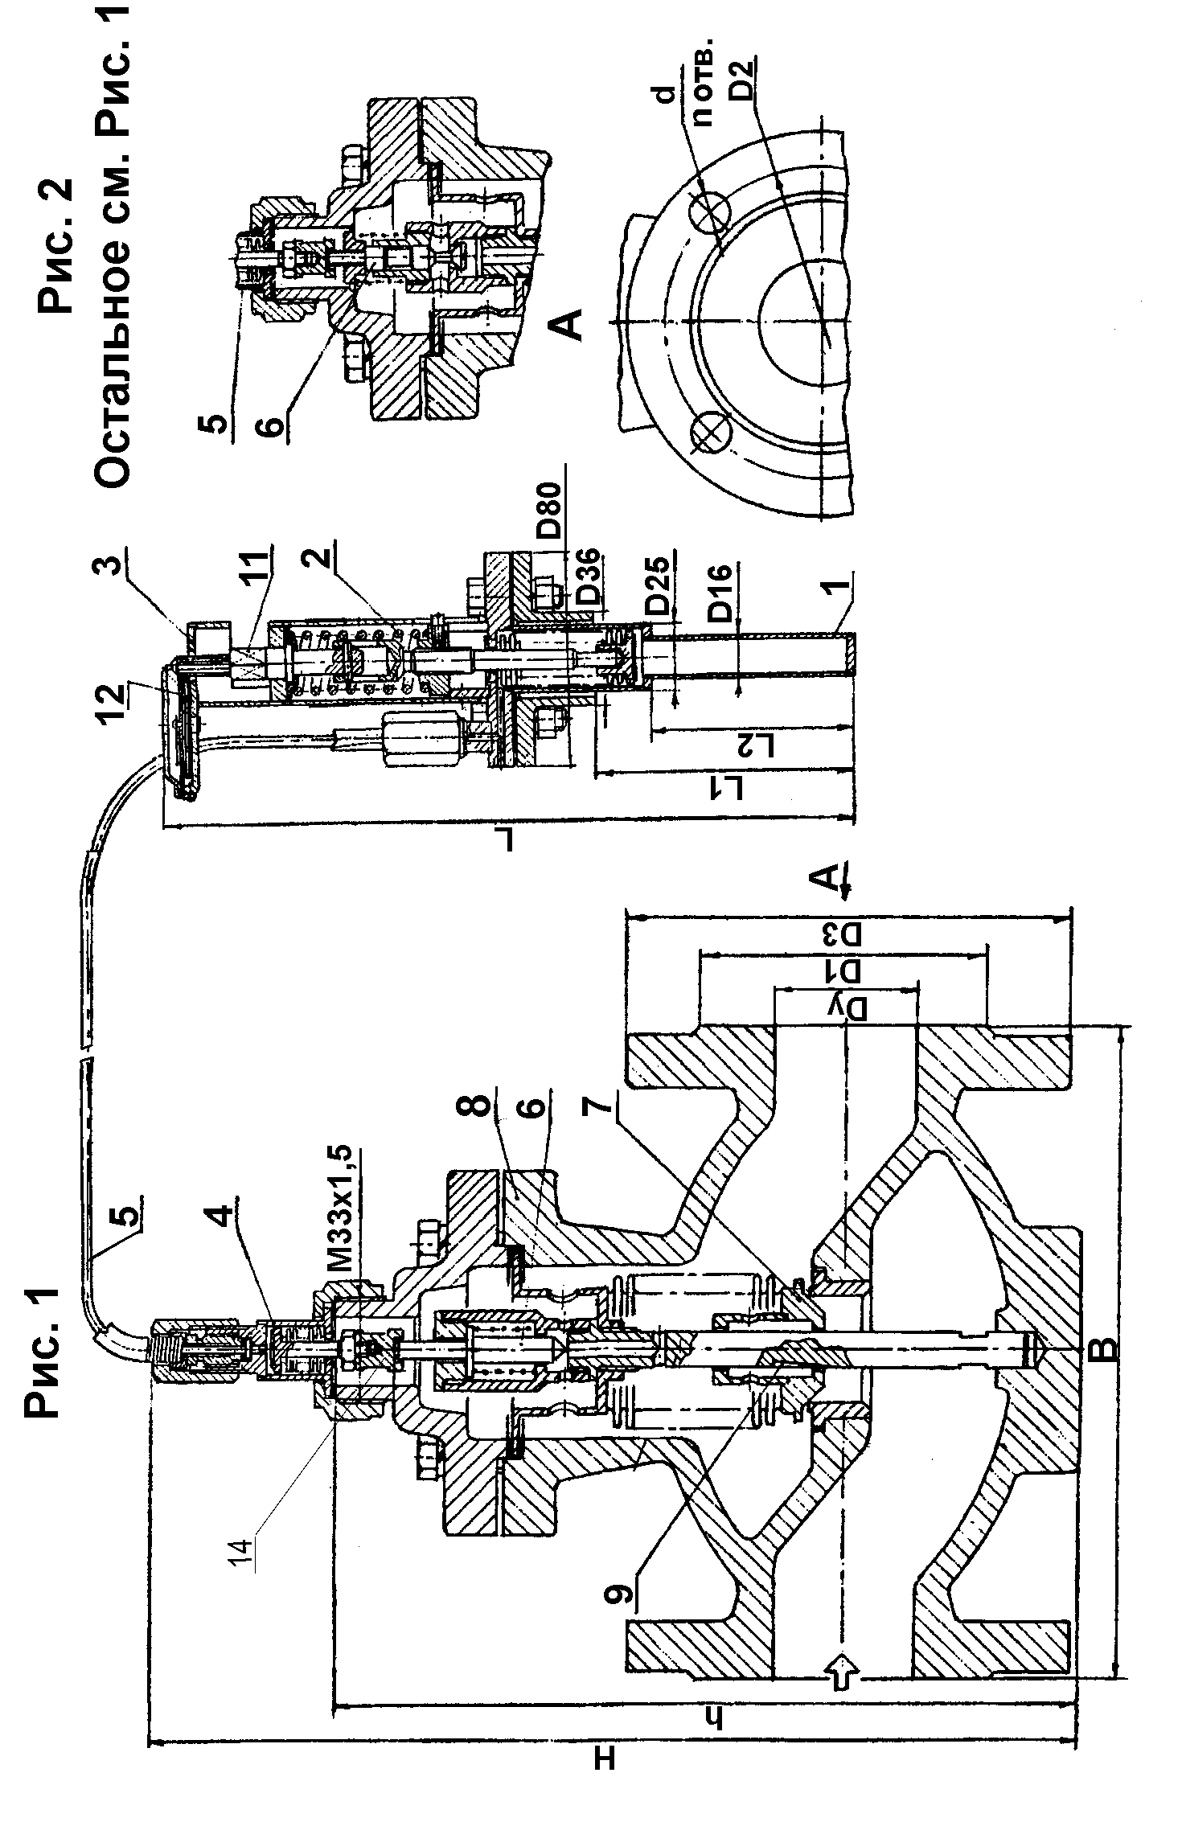СВИДЕТЕЛЬСТВО О ПРИЁМКЕ
Регулятор температуры прямого действия РТС заводской номер соответствует техническим условиям СНИЦ 423 117.031 ТУ и признан годным к эксплуатации.
Дата выпуска
М.П.
Приёмку произвёл Консервацию согласно требованиям конструкторской документации произвёл
Дата консервации Срок консервации

Изделие после консервации принял
Упаковку согласно требованиям конструкторской документации произвёл
Дата упаковки

Изделие после упаковки принял
(подпись, фамилия, инициалы)

ПРИЛОЖЕНИЕ А

ГАБАРИТНЫЕ И ПРИСОЕДИНИТЕЛЬНЫЕ РАЗМЕРЫ РЕГУЛЯТОРА РТС-НО(НЗ)

DN,  мм | D1,  мм | D2,  мм | D3,  мм | d, мм | n, шт | B,  мм | H,  мм | h, мм | Пределы настройки |  |  |  |  |  | Масса, не  более, кг.
 |  |  |  |  |  |  |  |  | 0 – 100°С |  |  | 100 – 200°С
 |  |  |  |  |  |  |  |  | L | L1 | L2 | L | L1 | L2
15 | 47 | 65 | 95 | 14 | 4 | 130 | 222 | 160 | 242 | 81 | 59 | 232 | 71 | 49 | 6
20 | 58 | 75 | 105 |  |  | 150 |  |  |  |  |  |  |  |  | 7,5
25 | 68 | 85 | 115 |  |  | 160 | 237 | 175 |  |  |  |  |  |  | 9,0
32 | 78 | 100 | 135 | 18 |  | 180 | 290 | 208 |  |  |  |  |  |  | 12
40 | 88 | 110 | 145 |  |  | 200 |  |  |  |  |  |  |  |  | 14
50 | 102 | 125 | 160 |  |  | 230 | 323 | 261 |  |  |  |  |  |  | 19
65 | 122 | 145 | 180 |  |  | 290 | 331 | 269 |  |  |  |  |  |  | 30
80 | 128 | 150 | 185 |  |  | 310 | 336 | 274 |  |  |  |  |  |  | 37
100 | 158 | 180 | 215 |  | 8 | 350 | 375 | 313 |  |  |  |  |  |  | 55
125 | 184 | 210 | 245 |  |  | 400 | 482 | 420 |  |  |  |  |  |  | 79
150 | 212 | 240 | 280 |  |  | 480 | 494 | 432 |  |  |  |  |  |  | 95

